**Найти ПО с открытым кодом и выполнить его сборку**

Я нашёл и скачал ПО с открытым исходным кодом:

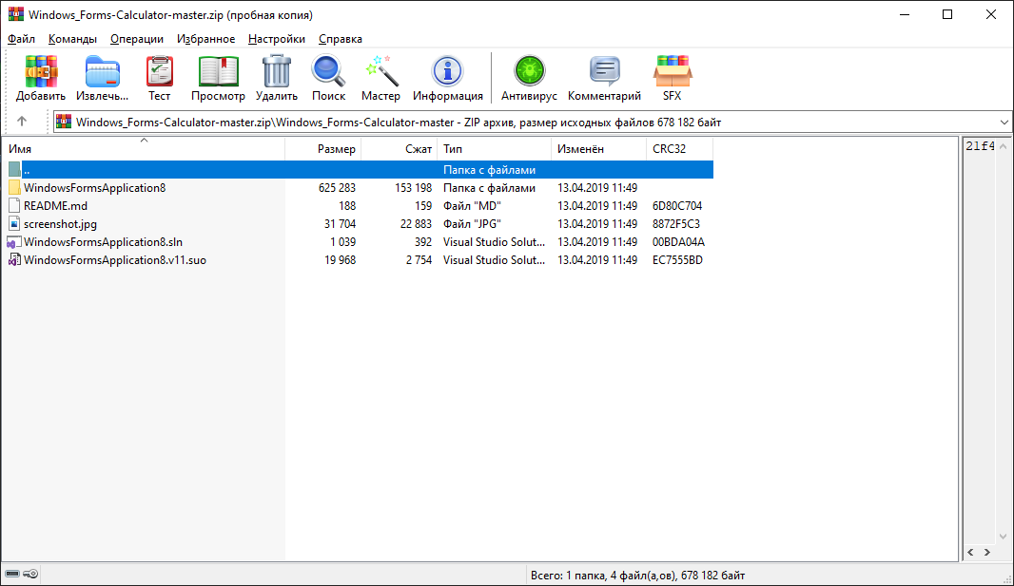

Я распаковал его и запустил в Visual Studio:

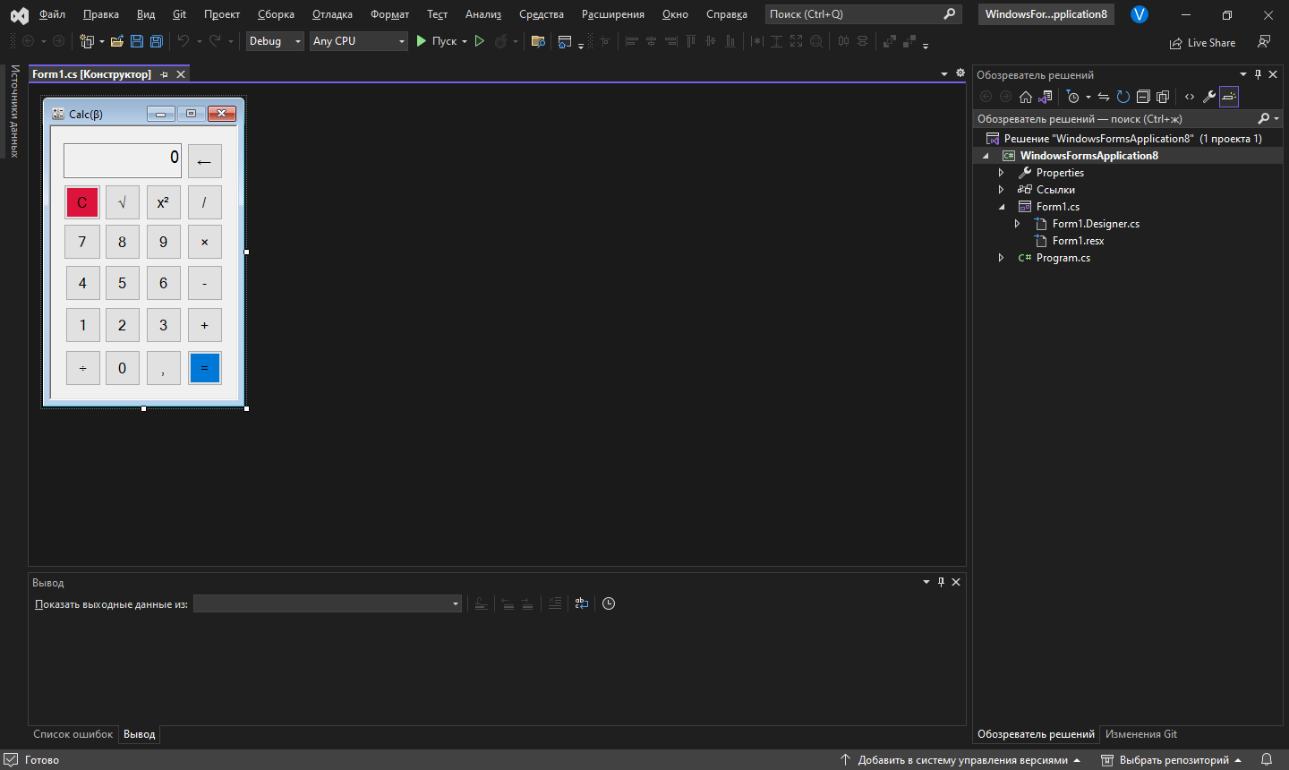

Я успешно выполнил сборку проекта:

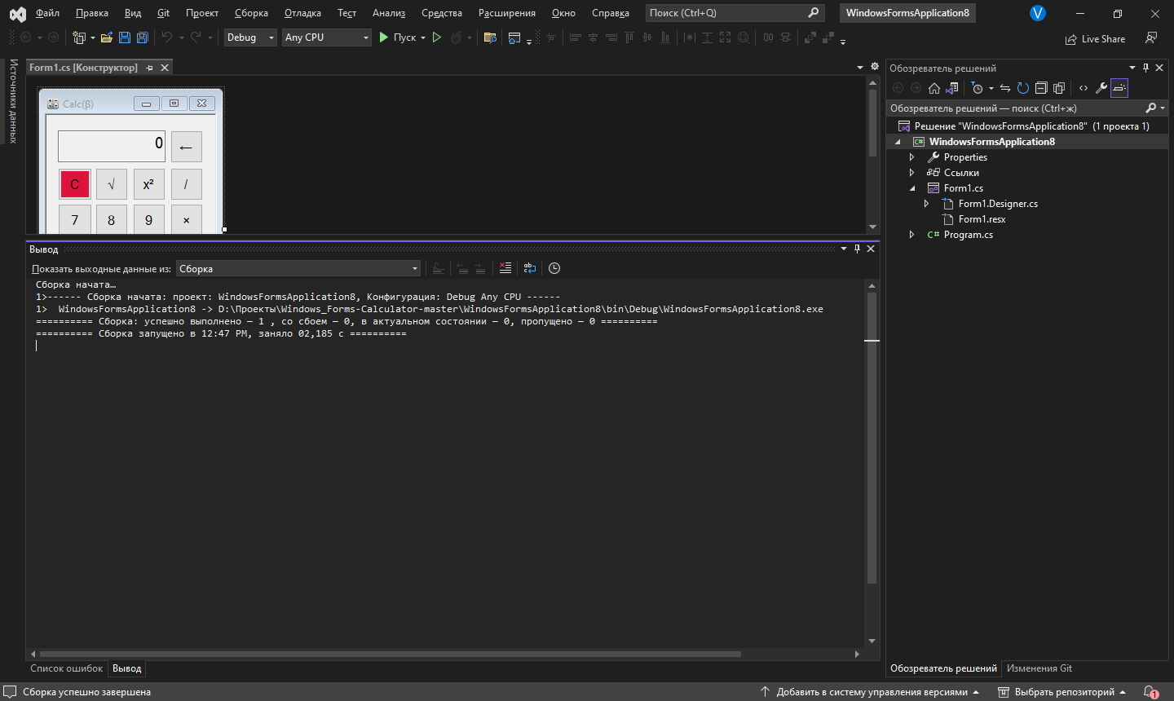

Я запустил проект для проверки на его работоспособность:

